Муниципальное общеобразовательное учреждение «Основная общеобразовательная школа им.Новикова Р.А. с.Ковылино Чернянского района Белгородской области»

***День***

***памяти и скорби***

Посвящается Новикову Р.А., учителю МОУ «ООШ с.Ковылино», погибшему при выполнении воинского долга

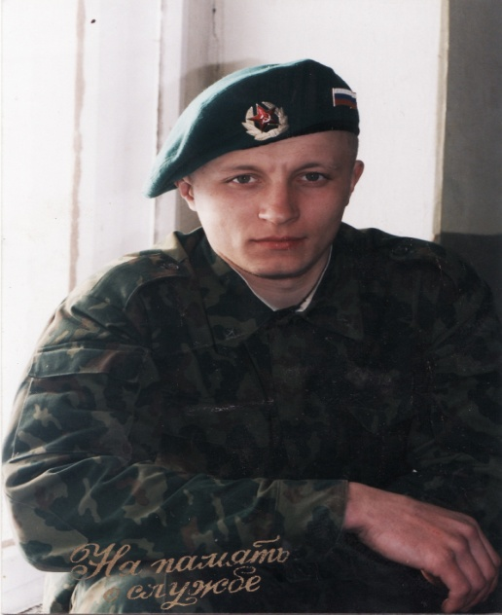

Автор: Фатьянова Елена

Николаевна

с.Ковылино - 2009

**Цель:** формирование у учащихся гражданственности и ответственности, желания быть полезным своей стране.

**Задачи:**

* формирование уважительного отношения к исполнению воинского долга;
* укрепление нравственных устоев в среде учащихся;
* укрепление чувства гражданственности, социальной активности, воспитание гражданина-патриота.

Оборудование: магнитофон, усилитель, свечи

Действующие лица: учащиеся 8-9 класса, ст. вожатая

Участники: учителя, друзья и близкие Руслана, учащиеся школы.

Место проведения: школьный двор у мемориальной доски

Дата проведения: 8.09.2009 г., день гибели Новикова Р.А.

Оформлена выставка, посвященная памяти Р.Новикова (школьный альбом, школьный аттестат, диплом об окончании училища, фотографии школьных лет и др.)

***Почётный караул. Лежат живые цветы***

**Ведущий:** Тишина. Мирным будет рассвет.

Память вечна. И слышится эхо:

«Сколько прожито зим, сколько прожито лет!

Нашей жизни минувшие вехи».

Свято чтим имена дорогих земляков,

Что погибли свой долг выполняя.

Был Афган и Чечня. С ними каждый знаком.

Низко головы все мы склоняем.

Сколько сделать смогли в мирной жизни они!

Каждый мастером был в своем деле.

Нашей памяти вечной горят лишь огни,

Да родители их поседели.

Тишина. Тишина. И тверда, как гранит

Память наша простая, людская,

Память всех сохранит. Память все сохранит.

О героях потомки узнают …

**Ведущий:** Школа! Внимание! Под флаг РФ, смирно!

**Звучит гимн России.**

Ведущий: У этой войны еще нет истории. Она не написана. Мы знаем о ней ровно столько, сколько не опасно знать, чтобы не увидеть себя такими, какие мы есть. Но у этой войны есть свидетели. Тысячи свидетелей. И они хотят быть услышанными раньше, чем их придумают такими, какими они будут удобны и опять кому-то для чего-то нужны. Они хотят быть нужными правде.

**ЧТЕЦ.**

Что теперь с нами стало…

Как Россия устала…

И какая еще ждет Россию война?

Мне не хочется крови,

И не надо нам славы,

Нас так мало осталось,

А Россия одна.

Под землей в Стратограде

Отчеканят награды,

Встали каждый, кто верит,

Что Россия одна.

Брат, отец и друг детства,

Затяжными дождями

Слезы русских Матрен

По Сибири, по Дону,

По России надолго

Не утихнет набатный

И молитвенный звон.

Только б души воскресли

И с надеждой, и с песней

За Россию – все вместе!

Заживут наши раны,

Но душа – никогда!

***Звучит звон колокола***

**Ведущий:** Звон колокола. Как призыв, как набат, как ПАМЯТЬ! Наша встреча посвящена Руслану Новикову, выпускнику нашей школы, погибшему десять лет назад в Чеченской войне.

Война – явление жестокое, страшное. Но пока существуют на Земле злоба, ненависть, будут существовать и войны, которые наносят боевые раны людям, уносят из жизни детей и близких.

**Ведущий:** Слово предоставляется ветерану Великой Отечественной войны Вытовтову Ивану Тимофеевичу.

***Выступление ветерана.***

**Ведущий.** Слово предоставляется директору школы Съедину В.Ф.

*Выступление директора.*

***Звучит песня «Был пацан»***

**Чтецы читают балладу “О двадцатилетних”**

Посвящается двадцатилетним!

Прожившим так мало,

Прожившим так много!

Я словно в пропасть, в утренний туман

Ныряю, не задерживаясь долго.

Горит Чечня, горит Таджикистан,

Как в сорок третьем том горела Волга.

И улетают секунды в прошлое,

Им обратной дороги нет.

Что с того, что мы мало прожили,

Что с того, что нам двадцать лет.

Захватили житейские хлопоты

Мы идем навстречу ветрам.

Нам порой не хватает опыта,

Не хватает нежности нам.

Не хватает написанной песни,

Не хватает непрожитых дней.

И еще никому не известно,

С чем я встречусь в жизни своей.

Может быть, через год, через месяц,

Через день, через час, через миг

Мне придется судьбу свою встретить

Оценить, что узнал, что достиг.

Разграничить – что было и стало.

Разделить темноту и свет.

Что с того, что мы прожили мало,

Что с того, что нам двадцать лет.

Мы с рожденьем не опоздали, и на нас хватает сейчас.

И дорого безопасных едва ли,

И боев хватает на нас. Тишина. Перебор гитарный.

А не за эту ли тишину

Погибают российские парни,

Не по песням узнав про войну.

Да возможно ль такое, возможно ли?

Да! Возможно! Сомнений нет.

Что с того, что мы мало прожили,

Что с того, что нам двадцать лет.

Мы порою грубы, простите.

В Сердце каждого свой тайник.

Но спросите у нас, вы спросите,

Что мы думаем в этот миг.

В миг, когда еще выжить пытаемся,

Замерзая в кровавом снегу

И с последней гранатой взрываемся,

Чтоб живым не достаться врагу.

И сияет в глазах поблеклых

Отголоском счастливых снов.

Небо – синее, словно в окнах

Деревенских российских домов.

И поверьте словам, вы поверьте

Нашим мыслям в последнем бою.

Говорят, что за миг до смерти

Вспоминаешь всю жизнь свою.

Руки матери, запах хлеба,

Скрип калитки в ночной тишине,

Голубое российское небо

В небольшом деревенском окне,

Голубые снега России,

Разве есть что-нибудь родней,

Разве есть что-нибудь красивей,

Разве есть что-нибудь милей.

**Ведущий.** Жизнь есть любовь, когда она возвышена и благородна, когда она дает ровность в поступках и действиях, раскованность в мыслях и мечтах, основательность в отношениях с родными и близкими. Все это у Руслана Новикова было. Все это осталось в памяти близких ему людей.

**Ведущий:** Своими воспоминаниями о Руслане поделится Косов А.В., друг и одноклассник, который хорошо знал Руслана, его воспоминания для нас очень ценны.

***Выступление Косова А.В.***

**Чтецы читают стихотворение Е. Акинфиной “Я убит на чеченской войне”.**

Был мальчишка я шустрый и бойкий,

В коридоре с друзьями бузил,

Получал и пятерки,и двойки,

Но я школу свою любил.

Не спешите, постойте, ребята!

Побеседуйте тихо со мной,

И скажите: “Какой он веселый!

И какой он еще молодой”

Подождите, девчонки, смеяться,

Посмотрите на этот портрет,

Мне исполнилось лишь двадцать,

А меня уже нет, просто нет…

Я войну эту страшную видел,

С автоматом я в бой уходил,

Чтобы вас здесь никто не обидел,

Чтобы вас здесь никто не убил!

Мне бы бегать на поле футбольном,

И подругу встречать по весне…

В сентябре не вернулся из боя,

Я убит на чеченской войне.

У родителей побывайте в доме,

И семью навестите мою,

Чтобы знали они, что о сыне,

Кто-то помнит в родимом краю.

Погрустите и вы над могилой,

Принесите цветов полевых,

Чтобы пахло мне Родиной милой

На дорогах моих неземных…

**Чтец:**

Я знаю, никакой моей вины

В том, что другие не пришли с войны,

В том, что они – кто старше, кто моложе –

Остались там, и не о том же речь,

Что я их мог, но не сумел сберечь, -

Речь не о том, но все же, все же, все же...

(А. Твардовский).

**Ведущий**. В память о Руслане Новикове объявляется **минута молчания…**

***Звучи песня «Зажгите свечи».***

***(****Под звуки песни брат Руслана Новикова зажигает у мемориальной доски большую свечу и по кругу маленькие свечи в руках у учащихся)*

**Ведущий:**  Школа! Внимание! Под флаг РФ, смирно!

**Звучит гимн России.**

**Ведущий:** Учащимся школы предоставляется право возложить цветы на могилу Новикова Р.А.

***Возложение цветов.***

Библиографический список

1. Белоус В. Боль моя - Афганистан. Краснодар.2004г.
2. Макаров С.М. «Афганистан и Чечня». Сборник стихов. Краснодар, 2004.
3. Твардовский А.Т. «Дом у дороги». Стихотворения. Москва, 1990.